PRENDRE SA PLACE : Jerome Robbins
Évaluation / Rétroaction
CONTINUUM HISTORIQUE :
ATC 8.3

VF4
Finalement, l’élève exécute
sa chorégraphie, rétroagit
de façon proactive à celle
des autres équipes et reçoit son évaluation sommative.
CYCLE INTERMÉDIAIRE 8e

ATTENTES ET
CONTENUS
D’APPRENTISSAGE

Consultez le programme-cadre en Éducation artistique – Danse

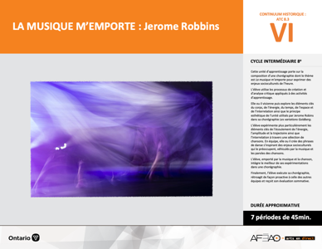

Version intégrale
LA MUSIQUE M’EMPORTE : Jerome Robbins
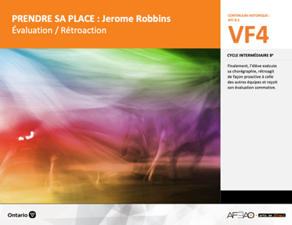
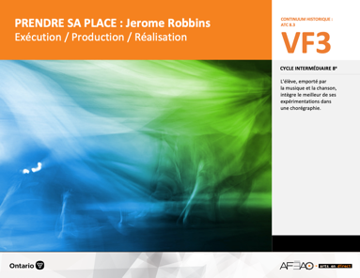
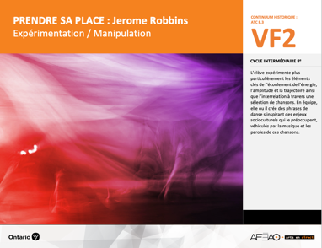
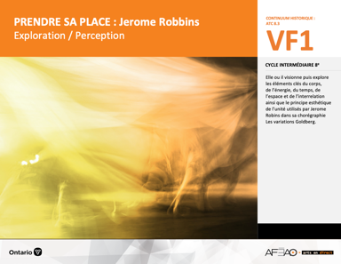
- MUSIMEMP_VI_Lexique
- MUSIMEMP_VF2_Annexe1
- MUSIMEMP_VF3_Annexe2
- MUSIMEMP_VF4_Annexe3
- MUSIMEMP_VF4_Annexe4
- MUSIMEMP_VI_Lexique
- MUSIMEMP_VF2_Annexe1
- MUSIMEMP_VF3_Annexe2
- MUSIMEMP_VI_Lexique
- MUSIMEMP_VF2_Annexe1
- MUSIMEMP_VF2_Video6
- MUSIMEMP_VF2_Video7
- MUSIMEMP_VF2_Video8
- MUSIMEMP_VF2_Video9
- MUSIMEMP_VF2_Video10
- MUSIMEMP_VF2_Video11
- MUSIMEMP_VI_Fiche
- MUSIMEMP_VI_Ligne
- MUSIMEMP_VI_Lexique
- MUSIMEMP_VI_Preunite
- MUSIMEMP_VF1_Video1
- MUSIMEMP_VF1_Video2
- MUSIMEMP_VF1_Video3
- MUSIMEMP_VF1_Video4
- MUSIMEMP_VF1_Video5
Danse
8e
Documents d’accompagnement

C1.1, C1.2
C2.1, C2.2, C2.3
C3.4

VF1
Exploration / Perception
VF4
Évaluation / Rétroaction

VF3
Exécution / Production / Réalisation

VF2
Expérimentation / Manipulation

Table des matières
ÉQUIPE DE TRAVAIL

Conceptualisation
Louise Conway
Lise B. L. Goulet
Andrew MacNaughton
Artina Voz

Rédaction
Stéphanie Charrette
Louise Conway
Andrew MacNaughton

Validation
Stéphanie Charette

Révisions pédagogique
et linguistique
Lise B. L. Goulet

Provenance des « images »
WIKIPÉDIA, Pixabay.com

Crédits photographiques
Libres de droits d’auteurs

Mise en page
Anne Lizotte

- Description
- Liste des attentes et contenus
- Danse - 8e année
- Tableau des fondements théoriques à l’étude
- Danse - 8e année
- Déroulement
- Évaluation / Rétroaction
VF2 : Expéri / Mani
VF4 : Éva / Rétro

VF1 : Explo / Percep

Version intégrale (VI)
VF3 : Exé / Prod / Réa

- Description

Cette unité d’apprentissage porte sur la composition d’une chorégraphie dont le thème est La musique m’emporte pour exprimer des enjeux socioculturels de l’heure. L’élève utilise les processus de création et d’analyse critique appliqués à des activités d’apprentissage. Elle, il ou iel visionne puis explore les éléments clés du corps, de l’énergie, du temps, de l’espace et de l’interrelation ainsi que le principe esthétique de l’unité utilisés par Jerome Robins dans sa chorégraphie Les variations Goldberg. L’élève expérimente plus particulièrement les éléments clés de l’écoulement de l’énergie, l’amplitude et la trajectoire ainsi que l’interrelation à travers une sélection de chansons. En équipe, elle, il ou iel crée des phrases de danse s’inspirant des enjeux socioculturels qui le préoccupent, véhiculés par la musique et les paroles de ces chansons. L’élève, emporté par la musique et la chanson, intègre le meilleur de ses expérimentations dans une chorégraphie. Finalement, elle, il ou iel exécute sa chorégraphie, rétroagit de façon proactive à celle des autres équipes et reçoit son évaluation sommative.

Description de chaque étape du déroulement VF (fragmentée)
VF4 : Évaluation / Rétroaction
Finalement, l’élève exécute sa chorégraphie, rétroagit de façon proactive à celle des autres équipes et reçoit son évaluation sommative.
VF2 : Expéri / Mani
VF4 : Éva / Rétro

VF1 : Explo / Percep

Version intégrale (VI)
VF3 : Exé / Prod / Réa

- Liste des attentes et contenus
À la fin de la l’année, l’élève doit pouvoir :
DANSE
Attente :
- C1. produire diverses compositions de danse en appliquant les fondements à l’étude et en suivant le processus de création artistique.
- C2. communiquer son analyse et son appréciation de diverses productions de danse en utilisant les termes justes et le processus d’analyse critique.
- C3. expliquer la dimension sociale et culturelle de la danse ainsi que les fondements à l’étude dans diverses productions de danse d’hier et d’aujourd’hui, provenant d’ici et d’ailleurs.

CONTENUS D’APPRENTISSAGE
Pour satisfaire aux attentes, l’élève doit pouvoir :
Production et expression
- C1.1 recourir au processus de création artistique pour réaliser diverses compositions de danse.
- C1.2 créer des compositions de danse pour sensibiliser ses camarades à ses idées personnelles ou à des messages socioculturels (p. ex., inclusion, justice, réchauffement climatique).

Analyse et appréciation
- C2.1 recourir au processus d’analyse critique pour analyser et apprécier diverses productions de danse.
- C2.2 analyser, à l’aide des fondements à l’étude, plusieurs formes de représentation en danse (p. ex., en danse moderne, interpréter le message à partir des pas, des costumes, du décor et du rôle des danseuses et danseurs).
- C2.3 exprimer de différentes façons (p. ex., oralement, par écrit, avec une œuvre musicale) son appréciation d’un spectacle de danse en établissant
des liens entre les thèmes explorés et des préoccupations sociales (p. ex., pauvreté, environnement).

Connaissance et compréhension
- C3.4 comparer divers indices socioculturels […] relevés dans les œuvres étudiées.

VF2 : Expéri / Mani
VF4 : Éva / Rétro

VF1 : Explo / Percep

Version intégrale (VI)
VF3 : Exé / Prod / Réa

- Tableau des fondements théoriques à l’étude

DANSE
FONDEMENTS À L’ÉTUDE 8E ANNÉE

Éléments clés
Corps |  | Énergie |  | Temps |  | Espace |  | Interrelation
•  •  •  • | parties du corps  mouvements de base  actions de base  articulations des parties du corps | • | qualité du  movement :  écoulement libre  écoulement contrôlé | •  • | pulsation  vitesse du  mouvement | •  •  •  • | direction  niveau  amplitude  trajectoire | •  •  •  •  • | en fonction du temps  en fonction du rôle  formation  action spatiale  position
Principe esthétique |  | Forme de représentation  et technique |  |  |  | Technique
•  •  •  •  • | contraste  rythme  variété  équilibre  unité | •  •  •  •  •  •  •  • | farandole, ronde, marche  phrase de danse  danse créative  danse folklorique  danse de cour  danse sociale  danse classique  danse moderne |  |  | •  •  • | techniques corporelles de base  échauffement  techniques d’interprétation  technique de création chorégraphique : visualisation

VF2 : Expéri / Mani
VF4 : Éva / Rétro

VF1 : Explo / Percep

Version intégrale (VI)
VF3 : Exé / Prod / Réa

- Déroulement

Évaluation / Rétroaction

Matériel, outil, équipement, préparation de l’espace
- Déplacez les tables et les chaises selon les besoins.
- Affichez le tableau des mots clés (voir : MUSIMEMP_VI_Lexique).
- Prévoyez une caméra vidéo ou appareil numérique capable de faire des enregistrements vidéo.

Enseignante / Enseignant
- Préparez l’ordre des présentations des équipes.
- Assignez à chaque élève une autre équipe pour effectuer l’évaluation des pairs (voir : MUSIMEMP_VF4_Annexe3).
- Présentez la grille d’observation aux élèves (voir : MUSIMEMP_VF3_Annexe2) :
  - modelez un commentaire constructif et proactif en notant le lien symbolique entre les choix de mouvements, de musique d’accompagnement
et le sujet (p. ex., les mouvements choisis s’agencent bien avec la musique pour exprimer la résilience; la section du refrain exécutée à l’unisson représente efficacement la solidarité entre femmes; l’écoulement libre de l’énergie sur les paroles « tout va bien aller » me font penser
à une personne qui lâche prise; les mouvements exécutés à l’unisson dans des directions différentes expriment efficacement comment on peut se sentir lorsqu’on vit les mêmes évènements que nos pairs sans pour autant les vivre de la même façon);
  - invitez quelques élèves à faire de même pour mettre en évidence la compréhension du langage exploité par l’équipe.
- Invitez les élèves à partager des rétroactions proactives après chaque présentation en mettant l’accent sur la façon dont la chorégraphie évoque
un enjeu socioculturel de l’heure.

Élève
- Regarde attentivement et respectueusement les chorégraphies de tes pairs.
- Partage tes impressions sous forme de rétroaction proactive après chaque présentation.
- Complète l’évaluation d’une autre équipe (voir : MUSIMEMP_VF4_Annexe3).
- Complète l’autoévaluation de ta performance (voir : MUSIMEMP_VF4_Annexe3).

Enseignante / Enseignant
- Complétez une grille d’évaluation adaptée pour chaque équipe. (MUSIMEMP_VF4_Annexe4).

VF2 : Expéri / Mani
VF4 : Éva / Rétro

VF1 : Explo / Percep

Version intégrale (VI)
VF3 : Exé / Prod / Réa

DOCUMENTS D’ACCOMPAGNEMENT :

- MUSIMEMP_VI_Lexique
- MUSIMEMP_VF2_Annexe1
- MUSIMEMP_VF3_Annexe2
- MUSIMEMP_VF4_Annexe3
- MUSIMEMP_VF4_Annexe4

VF2 : Expéri / Mani
VF4 : Éva / Rétro

VF1 : Explo / Percep

Version intégrale (VI)
VF3 : Exé / Prod / Réa

Un+
Enseignante / Enseignant :
- Proposez aux élèves d’allonger leur chorégraphie afin qu’elle soit d’une durée aussi longue que la musique d’accompagnement choisie pour en faire un vidéoclip.
- Permettre aux élèves de modifier leur chorégraphie afin d’ajouter des figurants ou danseurs et danseuses au besoin,
si cela s’applique au sujet de la danse.
- Accordez suffisamment de temps aux élèves de la classe pour appliquer les modifications puis répéter leur nouvelle version
de la chorégraphie.
- Invitez les équipes à enseigner leur chorégraphie à quelques élèves de 7e année s’ils ont besoin de figurants ou de danseurs
et danseuses de surplus.
- Accordez le temps et l’espace aux élèves afin de faire un enregistrement vidéo avec une caméra vidéo ou un outil électronique. Invitez-les ensuite à ajouter la musique d’accompagnement.
- Partagez ces vidéos avec la communauté scolaire par l’entremise des réseaux sociaux ou sur le site Web de l’école.
- Demandez aux élèves de partager leurs impressions de cette étape additionnelle (p. ex., As-tu aimé élaborer ta chorégraphie pour en faire un vidéoclip? As-tu préféré exécuter ta chorégraphie devant une caméra ou devant un public?).

Élève
- Ajuste et élabore ta chorégraphie pour en faire un vidéoclip.
- Accepte avec un esprit ouvert les suggestions de tes pairs.
- Enseigne ta chorégraphie aux élèves de 7e année (si applicable).
- Répète ta nouvelle chorégraphie en collaborant et coopérant avec tes pairs.
- Partage et explique tes impressions et préférences en lien avec les modifications apportées à ta chorégraphie.

